0ю2

**Project Doсumentation**

**Development of an application for the automated query of luxury watches**

performed at

**UAS bachelor's degree program**

**Business Informatics**

**Version 0.1**

**Project Manager: Nefise Top**

**Date: 12.10.2022**

***Hinweise zu den ergänzenden Kommentaren in diesem Dokument!***

***Sie finden in diesem Dokument Zusatzinformationen zu den Themen Projektmanagement und dessen Methoden, Methoden und Vorgehensweisen bei der Unternehmensbeschreibung oder auch Instrumente der Anforderungserhebung und der Systemspezifikation. Diese in kommentarform gehaltenen Informationen, welche durchgängig diese in Rot gehaltene Formatierung aufweisen, dienen zur Basisinformation und sollen eine erste Orientierung in der Dokumentation von Projekten, insbesondere IT-Projekten ermöglichen. Löschen sie diese Kommentare, nachdem Sie ihre konkreten Projektdaten eingefügt haben.***

***Bitte beachten Sie, dass dieses Projekthandbuch kein statisches Dokument ist, sondern im Laufe des Projektzyklus laufend aktualisiert werden muss. Denken Sie auch daran, dass eine inhaltliche Änderung an einem bestimmten Punkt eine Änderung in einem anderen Abschnitt der Projektdokumentation nach sich ziehen kann.***

***Ein aktuelle Projektdokumentation kann Ihnen den Projekterfolg sichern!***

*Bei der Abfassung der Zusatzinformationen wurden folgende Quellen verwendet:*

*ALLWEYER, T., 2005. Geschäftsprozessmanagement-Strategie, Entwurf, Implementierung, Controlling. Bochum: W3L-Verlag, Herdecke.*

*BEA et al., 2008. Projektmanagement. Stuttgart: Lucius & Lucius Verlag.*

*IDS SCHEER, 2006. ARIS Expert Paper -**Vom Geschäftsprozess zum Anwendungssystem. [Online] Verfügbar bei:*

*http://www.aris-user.de/download/ARIS_Expert_Paper_MDA_Andres_2006-05_de.pdf [Zugang am 12. April 2011].*

*GADATSCH, A., 2010. Grundkurs Geschäftsprozess-Management. Wien: Vieweg+Teubner GWV Fachverlage.*

*HARRANT, H. & HEMMRICH, A., 2004. Risikomanagement in Projekten. München, Wien: Carl Hanser Verlag.*

*GAREIS, R., 2006. Happy Projects. Wien: Manz Verlag.*

*REIS, M. & REIS,G., 2009. Praxisbuch IT-Dokumentation. München, Addison-Wesley Verlag.*

*WINKELHOFER, G., 2005. Management- und Projekt-Methoden. Berlin: Springer Verlag.*

Change directory

|  |  |  |  |  |
| --- | --- | --- | --- | --- |
| **Version number** | **Status** | **Date** | **Responsible** | **Reason of change** |
| 0.1 | R | 12.10.2022 | Goncharenko, Kopf, Nou, Rashwan, Top | Begin of Documentation, Role Assignment |
| 0.2 | R | 19.10.2022 | Goncharenko, Kopf, Nou, Rashwan, Top | Creating User stories |
|  |  |  |  |  |
|  |  |  |  |  |
|  |  |  |  |  |
|  |  |  |  |  |
|  |  |  |  |  |

Tabelle 1 Änderungsverzeichnis

|  |  |  |
| --- | --- | --- |
| **Notes on status and version management** | | |
| **Status** | **A**  **R**  **F** | In progress = when creating and editing a document  In Review = when soliciting review comments.  Released = at the end of the editing and review phase |
| **Version** | **0.1, 0.2**  **1.0**  **1.1, 1.2**  **2.0** | Unreleased versions, with status 'in progress' or 'in review'.  First released version with the status 'released  Versions that complement the original product in version 1.0 and are 'in progress' or 'in review'.  Second released version with status 'released |

***Information: Tragen Sie hier die Dokumentenhistorie ein. Beachten Sie die regelmäßige Datenpflege. Nutzen sie in diesem Kontext die Hinweise zur Status- und Versionsverwaltung.***

Contact

|  |  |  |  |  |
| --- | --- | --- | --- | --- |
| **Name** | **Organizational unit** | **Rolle in project** | **Telephone number** | **E-Mail address** |
| Goncharenko Nadiia | Project Team | Devops engineer | +4312345678 | wi20b048@technikum-wien.at |
| Kopf Kornelia | Project Team | Software developer, | +4312345678 | wi19b075@technikum-wien.at |
| Nou Sara | Project Team | Requirement engineer, tester | +4312345678 | wi20b076@technikum-wien.at |
| Rashwan Salma | Project Team | Scrum master, Software architect | +4312345678 | wi20b052@technikum-wien.at |
| Top Nefise | Project Team | Project manager, Web Developer | +4312345678 | wi20b023@technikum-wien.at |
| Waller Christoph | Client, Project Team | Coach, technical reviewer | +4312345678 | christoph.waller@technikum-wien.at |

Tabelle 2 contact

***Information: Tragen Sie in dieser Tabelle alle notwendigen Daten der Ansprechpartner in einem Projekt ein. Beachten Sie, dass nur eine regelmäßige Datenpflege Ihren Projekterfolg sichert.***

# 

Project Documentation

Contents

1 Projectstart process 6

1.1 Vision Statement 6

1.2 Project order 6

1.3 Project objectives plan 7

1.4 Project environmental analysis 8

1.5 Project environmental relationships 9

1.5.1 Data and brief description of the client's company 9

1.6 Project structure plan 10

1.7 Project Milestone Plan 11

1.8 Project schedule 12

1.9 Project risk analysis 13

2 Project closure 15

2.1 Final project report 15

2.2 Protocols - project completion 15

3 List of illustrations 16

4 List of tables 16

5 Glossar 17

# Projectstart process

## Vision statement

***Eine Vision geht weit über das Projekt hinaus. Sie ergibt dem Projekt eine Richtung. Das Projektziel qualifiziert diese Vision, macht sie konkreter. Um eine Vision aufzubauen, ist es erforderlich zu wissen, was das eigentliche Problem (oder auch das Versprechen) des Vorhabens ist. Wurde dies geklärt, kann zur Formulierung der eigentlichen Vision übergegangen werden. Folgende Fragen helfen hier weiter:***

***1. Welche Situation würde die Herausforderung (-en) / Probleme lösen? Warum?***

***2. Welchen Nutzen können wir von der verbesserten Situation erwarten? Warum?***

***3. Was müssen wir konkret als nächstes tun, um das zu erreichen?***

***Das Vision Statement wird vom Projektteam in einer frühen Projektphase erstellt und ist somit eine wichtige Grundlage für das Projekt und gibt den Umfang und die Anforderungen des Projektes auf einem sehr hohen Abstraktionsniveau wieder. Diese wird im Verlauf der Projektplanung durch die Zieldefinition konkretisiert und messbar.***

## Project order

***Information: Für die Durchführung eines professionellen Projektstart werden die Ergebnisse des Projektbeauftragungsprozesses in einem formalen Projektauftrag zusammengefasst. Der Projektauftrag stellt eine Zusammenfassung der Zielvereinbarung zwischen dem Projektauftraggeberteam und dem Projektteam dar. Die Grundlage für den Projektauftrag stellen die Artefakte des Projektbeauftragungsprozess, wie Projektkontext, Erstansätze des PSP, des Meilensteinplans, des Zieleplans, der Umweltenanalyse etc., dar Der Projektauftrag wird in weiterer Folge durch die verschiedenen Projektmangement-Dokumente ergänzt.***

|  |  |
| --- | --- |
| Project order *„Development of an application for the automated query of luxury watches“* | |
| **Project start date:**  **12.10.2022** | **Project end date:** |
| **Pre-project phase / Relevant documents:** | **Post-project phase:** |
| **Project objective:** | **Non-Project objectives:** |
| **Client: C.Waller** | **Project Manager: N.Top** |
| **Project Team Members:** | |
| **Relation to other projects:** | |
| Project Manager Client | |

Table 3 actual Project order

## Project objectives plan

***Information: Projekte sind zieldeterminierte Organisationen, daher sind inhaltliche, terminliche und budgetäre Ziele festzusetzen. Der Projektzieleplan stellt die notwendigen inhaltlichen Ziele dar. Der Projektzieleplan selbst verfolgt wieder Ziele wie Transparenz oder eine ganzheitliche Projektsicht.***

***Hauptziele: Ziele bezogen auf Hauptprojektgegenstand wie Software und Dienstleistung sowie deren prozesstechnischen und organisatorischen Voraussetzungen.***

***Zusatzziele: Prozessbezogene Ziele, Weiterentwicklungen, Nebenprodukte***

***Nicht-Ziele: Sind notwendig um Projektziele zu konkretisieren und Unschärfen zu vermeiden.***

***Diese Projektziele sind möglichst SMART zu definieren (Spezifisch, Messbar, Akzeptiert, Realisierbar, und Terminierbar) um ihre Erfüllung operational messbar zu machen.***

|  |  |
| --- | --- |
| 1.3 Project objectives plan *„Development of an application for the automated query of luxury watches“* | |
| **Main objective** | Adapted main objectives on..... |
|  |  |
| **Additional objectives** | Additional objectives on..... |
| * Entwicklung einer elektronischen Wissensbasis für ähnliche Projekte bis Ende des Geschäftsjahres. * Intensivierung der Beziehungen zu Lieferanten durch „Lieferanten-Newsletter“ 1 x monatlich im Rahmen des Projektmarketings. |  |
| **Non- objectives** | Additiona Non- objectives on ..... |
| * Schulung aller Mitarbeiter, sondern nur der Key-User * Laufender Betrieb und Wartungstätigkeit |  |

Table 4 Project objectives plan

## Project environmental analysis

***Information: Darstellung des sozialen Kontext eines Projektes. Es werden die Beziehungen eines Projektes zu seinen relevanten Umwelten betrachtet. Relevant sind jene Umwelten, die den Projekterfolg maßgeblich beeinflussen können, diese können sowohl in projektinterne (Projektteam, Projektleiter etc.) als auch in projektexterne (Kunden, Lieferanten, Abteilunge etc.) Projektumwelten unterschieden werden. Die Entwicklung einer Projekt-Umwelt-Analyse findet meist im Rahmen eines Projektstartworkshops statt. Die Grafik ist natürlich durch eine Beschreibung zu detaillieren, siehe Punkt 1.5.***

|  |
| --- |
| 1.4 PROJECT ENVIRONMENT GRAPHIC „Development of an application for the automated query of luxury watches“ |
|  |

Table 5 Project environmental analysis

## Project environmental relationships

***Information:*** ***Ist die tabellarische Beschreibung und Konkretisierung der Projektumweltenanalyse. Es wird pro identifizierter Projektumwelt das mögliche Potential oder der mögliche Konflikt identifiziert und bewertet. Anschließend werden notwendige Maßnahmen entworfen, mit einem Verantwortlichen versehen und terminisiert. Diese aktive Steuerung der Projektumwelten ist eine Aufgabe des Projektmanagements und oftmals von entscheidender Bedeutung für den Projekterfolg. Beachten Sie außerdem, dass eine Beziehung zu einer bestimmten Umwelt, falls diese nicht oder nicht mit der geeigneten Maßnahme behandelt wird, zu einer negativen Abweichung von Projektzielen führen kann und daher ein Risiko darstellt und in einem Aktualisierungszyklus in der Projektrisikoanalyse beachtet werden sollte.***

|  |  |  |  |  |
| --- | --- | --- | --- | --- |
| 1.5 PROJECT ENVIRONMENTAL RELATIONSHIPS „Development of an application for the automated query of luxury watches“ | | | | |
| **Environments** | **Relationships**(Potential/Konflikt) | **Measurements** | **Responsibility** | **Deadline** |
| Auftraggeber (PAG) | * Hohes Interesse am Erfolg * Financier * Entscheidungsträger | * Laufendes Reporting und Projektcontrolling * Informieren über Erfolge und Hemmnisse * Eskalation von Problemen | Mustermann | 11.04.2011 |
| Betriebsrat | * Negativ eingestellt wegen Befürchtungen um Mitarbeiterabbau und Datenverwendung | * Vorteile des Projekts veranschaulichen * Informationen über strategische Ziele * Aufklärung über Datenschutz * Keine missbräuchliche Verwendung erhobener Daten | Musterfrau | 23.04.2011 |
|  |  |  |  |  |
|  |  |  |  |  |
|  |  |  |  |  |
|  |  |  |  |  |
|  |  |  |  |  |

Table 6 Project Environment Relationships

### Data and brief description of the client's company

***Information:*** ***Beschreiben Sie hier das Unternehmen mit Unternehmensgegenstand, kurze Unternehmenshistorie, Unternehmensaufbau, Standorte, Rechtsform, etc.***

## Project structure plan

***Information: Ein Eckpfeiler einer Projektplanung ist der Projektstrukturplan (PSP). Er dient der Darstellung des Projektgegenstandes in seiner Gesamtheit, der Aufdeckung von Unklarheiten in der Zieldefinition, Bestimmung aller kontrollierbaren Arbeitspakete und Teilaufgaben und dem Ordnen aller Arbeitspakete nach Zusammengehörigkeit. Damit wird nicht nur die Transparenz im Projekt, sondern auch eine gemeinsame Sichtweise auf das Projekt gefördert. Die Zerlegung der Gesamtaufgabe des Projektes erfolgt stufenweise in Teilaufgaben und Arbeitspakete. Daraus ergeben sich Projektstrukturebenen einer Baumstruktur. Teilaufgaben dürfen nur einmal und in einer logischen richtigen Reihenfolge stehen. Keine funktionellen oder logischen Überschneidungen bzw. Überdeckungslücken. Mögliche Gliederungen:***

* ***Objektorientierte Gliederung: Auf Projektgegenstand bezogener PSP. Sehr ergebnis- oder erzeugnisorientierter PSP. Der Strukturplan beschreibt die Struktur (Teile, Baugruppen, Subsysteme)***
* ***Funktionsorientierte Gliederung: Tätigkeitsorientierte Darstellung der notwendigen Teilaufgaben für die vollständige Bearbeitung des Projektgegenstandes. (Entwurf durchführen, Implementierung durchführen, etc.)***
* ***Phasenorientierte Gliederung: Einzelne Projektphasen können deutlich unterschieden werden, so bietet es sich an, auf der zweiten Gliederungsebene eine phasenorientierte Strukturierung vorzunehmen (Prototyp A Phase, RC1 Phase, etc.)***
* ***Mischform aus den drei Gliederungsarten.***



Illustration 1 Project structure plan

## Project milestone plan

***Information: Ein Meilensteinplan ist eine tabellarische Ansicht zentraler Projektereignisse, der Meilensteine. Sie sind daher wesentlichen Mess- bzw. Markierungspunkte für den Projektfortschritt und somit ein wichtiger Bestandteil der Terminplanung in Projekten. Die Meilensteine stehen meist mit symbolischen Ereignissen im Projekt, wie Projektstart-Workshop, Pilotschulung oder der Präsentation des Prototypen im Zusammenhang. Sie beziehen sich auf Anfangs- bzw. Endereignisse von Arbeitspaketen. In einem Projekt sollten nicht mehr als 8-9 Meilensteine definiert werden.***

|  |  |  |  |  |
| --- | --- | --- | --- | --- |
| PROJECT MILESTONE PLAN „Development of an application for the automated query of luxury watches“ | | | | |
| **PSP-Code** | **Milestone** | **Plan-date** | Added plan-dates on........ | **Is-date** |
| 1.1.1 | Projektauftrag erteilt | 12.10.2022 |  |  |
| 1.2. 4 | Spezifikation abgenommen | 08.11.2010 |  |  |
|  |  |  |  |  |
|  |  |  |  |  |
|  |  |  |  |  |
|  |  |  |  |  |
|  |  |  |  |  |

Table 7 Project Milestone Plan

## Project schedule

***Information: Der Projektablaufplan ist eine grafische Darstellung des Projekts bzw. einer Projektphase aus dem die terminlichen Lagen und die Dauern der Arbeitspakete ersichtlich sind. Im Wesentlichen ist der Projektablaufplan (PAP) ein vernetzter Balkenplan, bei dem zwischen Ablauf- und Terminplanung unterschieden werden kann. Damit ist es möglich, die logischen Beziehungen zwischen den Vorgängen (Arbeitspakete) und den zeitliche Lagen der Vorgänge zu planen.***

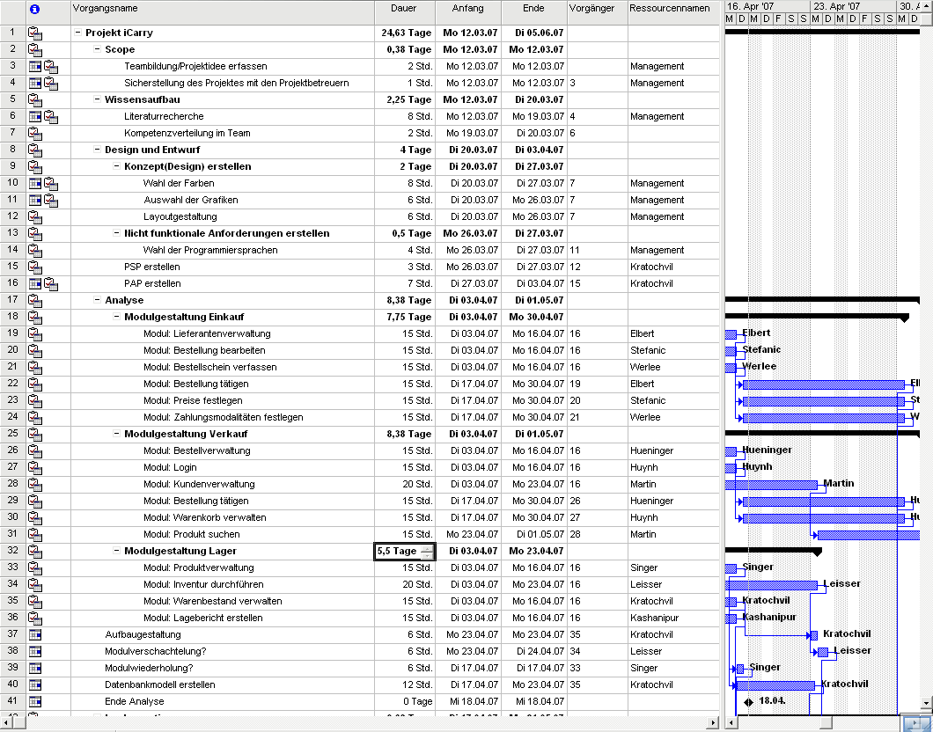

Illustration 2 Project schedule

***Information: Zusammenhang PSP und PAP. Im Rahmen des Projektstrukturplans wurden die Arbeitspakete identifiziert. Nun sind zur Bearbeitung dieser Arbeitspakete bestimmte Vorgänge notwendig, die in eine organisatorische und logische Reihenfolge gebracht werden müssen. Beantworten Sie bei der Erstellung des PAP unter anderem folgende Fragen: Welche Aktivitäten müssen nacheinander ausgeführt werden? Welche Aktivitäten können parallel bearbeitet werden? Achten Sie hier auch auf die Schnittstellen und Abhängigkeiten zwischen den einzelnen Arbeitspaketen. Die folgende Grafik zeigt den Zusammenhang zwischen PSP und PAP. (modifiziert nach Bea et al., 2008, S. 162 )***

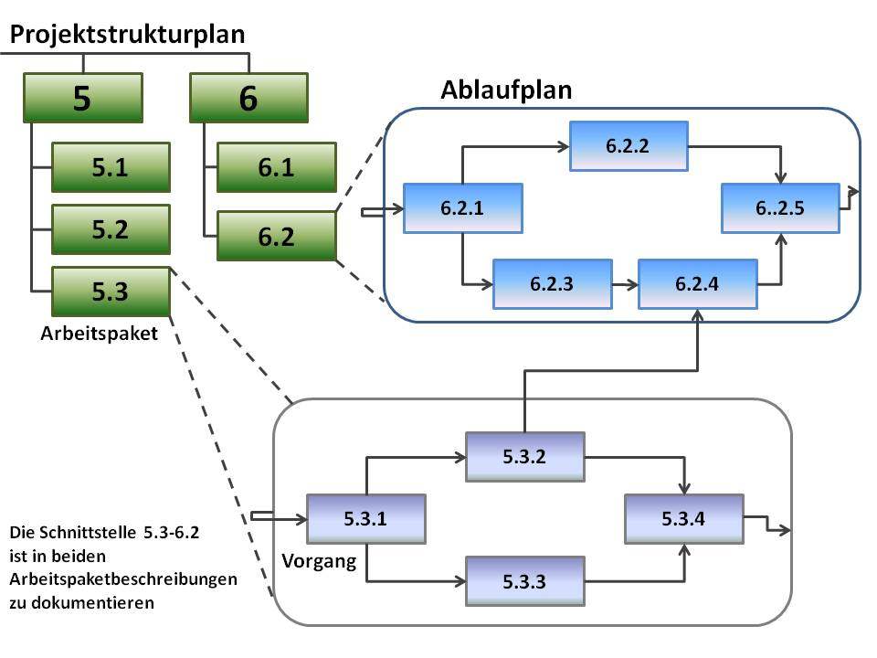

## Project risk analysis

***Information:*** ***Viele Projekte sind nicht erfolgreich. Projektbudgets und Termine werden massiv überschritten, Projektresultate werden nur teilweise oder in schlechter Qualität geliefert oder Projekte werden vor der Fertigstellung abgebrochen. Projekte sind komplex und jedes Projekt ist anders. Risiken einzugehen gehört deshalb zum Projektalltag.*** ***Die Projektrisikoanalyse ist eine geeignete Methode potentielle positive und negative Abweichungen in den Bereichen Qualität, Leistungen, Terminen, Ressourcen und Kosten zu ermitteln. Diese Risikoanalyse beinhaltet folgende Schritte und wird während des Projektes zyklisch mehrmals durchlaufen, da beispielsweise Risiken eintreten bzw. wegfallen, neue Risiken hinzukommen oder sich Eintrittswahrscheinlichkeit, sowie Prioritäten verändern.***

1. ***Risiken identifizieren:*** ***Dazu können alle Projektpläne, insbesondere der Projektstrukturplan (technisch-inhaltliche Risiken), die Projektumweltanalyse (soziale Risiken) sowie der Termin- und Kostenpläne herangezogen werden.***
2. ***Risiken analysieren und bewerten: Pro identifiziertem Risiko werden Eintrittswahrscheinlichkeiten und Schadensausmaß abgeschätzt. Dabei soll meist vom schlimmsten Fall ausgegangen werden. Die Schätzung bzw. Ermittlung der der Eintrittswahrscheinlichkeiten stützt sich in sehr vielen Fällen auf die Erfahrung in vergleichbaren Projekten. Weitere Methoden sind Klassifizierung, Risikomatrix, statistsische Verfahren etc. Bei manchen Methoden ist ein Mapping zwischen verschiednen Skalen notwendig.*** ***Beispiel für ein Mapping der Skalen:***

|  |  |  |  |
| --- | --- | --- | --- |
| **Eintrittswahrscheinlichkeit** | | **Auswirkung (Schadenshöhe)** | |
| **0-10%** | **niedrig** | **0-2%** | **niedrig** |
| **10-30%** | **mittel** | **2-5%** | **mittel** |
| **>30%** | **hoch** | **>5%** | **hoch** |

1. ***Risiko bewältigen: Die Risiko-Bewältigung umfasst die Auswahl und Umsetzung einer oder mehrerer Maßnahmen zur Veränderung der Risiken. Meist wird dabei einer gewissen Strategie gefolgt. Risiken können beispielsweise durch Machbarkeitsstudien, Alternativlösungen, Expertisen, Reduzierung Liefer-Leistungsumfang vermieden werden. Risiken können durch Qualitätssicherungsmaßnahmen, erfahrene Mitarbeiter, Pufferzeiten, Claim Management, Change Management, Inspektionen oder einer realistischen Aufwandschätzung vermindert werden. Man kann Risiken natürlich auch durch Maßnahmen wie Versicherungen, Vertragsgestaltung bei Lieferanten, Subunternehmer gezielt übertragen.***
2. ***Wie schon erwähnt, ändern sich Risiken während des Projektverlaufs. Als wenig gefährlich eingeschätzte Risiken können schnell in die entgegengesetzte Richtung ausschlagen. Daher ist es notwendig, eine laufende Risikoüberwachung zu installieren und regelmäßig über die Risikosituation zu berichten.***

***Eine aktuelle Risikotabelle ist ein wichtiger Baustein für ein erfolgreiches Projekt, da eine aktuelle Einschätzung der Risiken im Projekt jederzeit möglich ist und dies als Basis für weitere, präventive und auch korrektive Maßnahmen gilt.***

|  |  |  |  |  |  |
| --- | --- | --- | --- | --- | --- |
| PROJECT RISK ANALYSIS „Development of an application for the automated query of luxury watches“ | | | | | |
| **Risk** | **Damage** | **Possibility** | **Impact** | **Countermeasures** | **Status** |
| Keine ausreichende Datenbasis für Tests | Perfomanzprobleme bei GoLive. Erhebliche Mehraufwände bei GoLive- und Support-Phase. Mangelnde User Akzeptanz | mittel | hoch | Testdaten früh beim Kunden einfordern. Laufende Test der entwickelten Komponenten |  |
| Kunde verzögert aus internen Gründen die Projektabnahme erheblich | Mehrkosten durch Projektverschleppung, negative Auswirkung auf Produktqualität | niedrig | hoch | Beziehungspflege zum Kunden, Kundennutzen laufend darstellen, laufende Projektfortschritts-präsentationen |  |
| Qualitätsprobleme bei Zulieferern | Erhöhter Aufwand bei der Implementierung auf Basis der zugelieferten Software und erhöhte Projektmanagementaufwände | Niedrig | Mittel | Schnittstelle zu Zulieferer definieren und regelmäßige Lieferantenaudits durchführen |  |
|  |  |  |  |  |  |
|  |  |  |  |  |  |

Table 8 Project risk analysis

**risk table** **description:**

High risk:

Moderate risk:

Low risk:

# Project closure

## Final project report

|  |
| --- |
| FINAL PROJECT REPORT „Development of an application for the automated query of luxury watches“ |
| 1. **Overall impression**  * ***Information: Beschreiben Sie hier verbal Ihren Eindruck vom gesamten Projekt, z.B. „Die Stimmung im Projekt war sehr gut.“*** |
| 1. **Reflection: Dates**  * ***Information: Vergleichen Sie geplante- und IST –Termine.*** |
| 1. **Reflection: Ressources**  * ***Information: Vergleichen Sie hier die Auslastung der Ressourcen.*** |
| 1. **Reflection: Internal environmental relationships**  * ***Information: Leiten Sie diese aus der Umweltanalyse ab.*** |
| 1. **Projektabnahme**/ **Project acceptance**  * ***Information: Welche Punkte waren dafür notwendig?*** |
| 1. **Lessons learned**  * ***Information: Zusammenfassende Erfahrungen/ Verbesserungsvorschläge.*** |
| *First name Surname*, (Project manager) *Name*, (client) |
|  |

Illustration 11 Final project report

## Protocols - project completion

***Information: Fügen Sie hier die Protokolle ein, welche im Laufe des Projekts verfasst wurden.*  *Schreiben Sie in den Protokollen immer ganze Sätze und vermeiden Sie Abkürzungen. Verwenden sie als Vorlage jene Dateien, welche ihnen im Rahmen der Lehrveranstaltung zur Verfügung gestellt werden.***

# List of illustrations

Abbildung 1 Projektstrukturplanung 10

Abbildung 2 Projektablaufplanung 12

Abbildung 11 Projektabschlussbericht 15

# List of tables

Tabelle 1 Änderungsverzeichnis 3

Tabelle 2 Ansprechpartner 4

Tabelle 3 Aktueller Projektauftrag 6

Tabelle 4 Projektzieleplan 7

Tabelle 5 Projektumweltanalyse 8

Tabelle 6 Projektumwelten-Beziehungen 9

Tabelle 7 Projektmeilensteinplan 11

Tabelle 8 Projektrisikoanalyse 14

# Glossary

***Information: Erarbeiten Sie hier bei Bedarf ein Glossar. Ein Glossar stellt eine Liste von Wörtern mit beigefügten Erklärungen oder Übersetzungen dar. Fügen Sie hier auch alle gebrauchten Abkürzungen und Erklärungen ein. Beachten Sie: Es müssen auch Personen lesen können, die nicht im Projekt involviert sind.***

|  |  |  |
| --- | --- | --- |
| **Term or abbreviation** | **Explanation** | **Further information** |
|  |  |  |
|  |  |  |
|  |  |  |
|  |  |  |
|  |  |  |
|  |  |  |
|  |  |  |